Rapport sur les Plans d'action ciblés

Du 3 décembre 2021 au 30 juin 2022

*Australia's Disability Strategy 2021-2031 (Stratégie australienne en faveur des personnes en situation de handicap 2021-2031)*

This document, Summary Targeted Action Plans Report, is licensed under the Creative Commons Attribution 4.0 International License, with the exception of:

• The Australia’s Disability Strategy 2021-2031 logo and branding

• Any third-party material

• All images and/or photographs.

More information on this CC By license is set out at the Creative Commons

website: <https://creativecommons.org/licenses/by/4.0/legalcode>

Logo Creative Commons

Attribution

Use of all or part of this document must include the following attribution:

© Commonwealth of Australia (Department of Social Services) 2022

Enquiries about copyright arrangements and any use of this information can be sent to the Department of Social Services:

By email: copyright@dss.gov.au

By post:

Communications and Media

Department of Social Services, GPO Box 9820, Canberra ACT 2601

Design: Dreamtime Creative

Table des matières

Introduction 4

Progrès national 5

Plan d'action ciblé sur l'emploi 8

Plan d'action ciblé sur l'état d'esprit des communautés 11

Plan d'action ciblé sur la petite enfance 13

Plan d'action ciblé sur la sécurité 15

Plan d'action ciblé sur la gestion des urgences 17

Actions mises en pratique 19

# Introduction

*La Stratégie australienne en faveur des personnes en situation de handicap 2021-2031* (Stratégie) présente un plan décennal visant à changer la vie des personnes en situation de handicap.

Dans le cadre de la Stratégie, les Plans d'action ciblés (PAC) mettent l'accent sur une période d'une à trois années pour atteindre des résultats spécifiques qui améliorent la situation des personnes en situation de handicap.

Chaque PAC est sollicité et approuvé par l'ensemble des ministres australiens en charge du handicap et comprend une série d'actions ciblées et coordonnées de la part des gouvernements. Les actions sont basées sur les preuves disponibles et les personnes en situation de handicap impliquées dans la mise en œuvre de ces actions.

Les cinq Plans d'action ciblés lancés avec la Stratégie, le 3 décembre 2021, sont les suivants :

* [Plan d'action ciblé sur l'emploi](https://www.disabilitygateway.gov.au/document/3151)
* [Plan d'action ciblé sur l'état d'esprit des communautés](https://www.disabilitygateway.gov.au/document/3141)
* [Plan d'action ciblé sur la petite enfance](https://www.disabilitygateway.gov.au/document/3146)
* [Plan d'action ciblé sur la sécurité](https://www.disabilitygateway.gov.au/document/3176)
* [Plan d'action ciblé sur la gestion des urgences](https://www.disabilitygateway.gov.au/document/3181)

Ces cinq PAC décrivent les actions spécifiques pour lesquelles les gouvernements se sont engagés du 3 décembre 2021 au 30 juin 2024. Pendant la durée de la Stratégie, de nouveaux PAC verront le jour. L'orientation des PAC sera déterminée par l'engagement des personnes en situation de handicap. Tous les PAC seront publiés sur le site web de la Stratégie.

Ce document est le premier rapport annuel sur les PAC et couvre la période du 3 décembre 2021 au 30 juin 2022.

Il donne une vue d'ensemble des progrès réalisés par rapport à chacune des 417 actions dans les cinq PAC.

Ce Rapport comprend une annexe qui fournit un résumé détaillé des progrès réalisés au cours de la période de référence pour chacune des 417 actions. L'état d'avancement de chaque action comprend également un statut global :

* Finalisé Cette action a été finalisée à la date du 30 juin 2022.
* En bonne voie Cette action progresse conformément aux plans.
* Quelques retards Bien que l'action soit en cours, elle a pris du retard par rapport au calendrier initial.
* En pause L'action a commencé ou devait commencer, mais a été interrompue.
* Commencement à une date ultérieure Les actions devraient commencer après le 30 juin 2022.

Les gouvernements des États et des territoires et le gouvernement fédéral ont contribué au rapport sur les PAC.

De plus amples informations sur la Stratégie, y compris sur les PAC, sont disponibles sur le site [www.disabilitygateway.gov.au/ads](http://www.disabilitygateway.gov.au/ads).

# Progrès national

Les activités liées aux actions du PAC ont bien progressé au cours de la période de sept mois que couvre le rapport.

Au total, les cinq PAC contiennent 417 actions entre les gouvernements des États et des territoires et le gouvernment fédéral. Dans les cinq PAC, la plupart des actions ont été identifiées avec le commencement au cours de la période de référence :

* 350 (84 %) ont été déclarés finalisés ou en bonne voie
* 58 (14 %) ont mené une activité mais ont subi des retards ou ont été interrompus
* 9 (2 %) dont la date de début est postérieure à la période de référence

Les raisons pour lesquelles les actions du PAC ont connu des retards ou ont été interrompues sont variées, mais certaines actions ont été affectées par des activités au sein des gouvernements ou transversales :

* Trois sont liées à la coordination de l'action entre les gouvernements
* Sept dépendaient d'une activité ou d'une décision au sein de leur propre gouvernement ou d'un autre

De plus, alors que la COVID-19 a et continue d'avoir un impact sur notre travail et nos vies, seules 15 actions (4 %) ont spécifiquement indiqué que la COVID-19 avait un impact sur leurs progrès, que ce soit en termes de retards ou d'impact sur l'objectif de l'action. Une action (0,2 %) en Nouvelle-Galles du Sud (NSW) a été interrompue en raison des activités de riposte face aux inondations.

Plus de 90 % des activités de chaque PAC ont été déclarées comme étant finalisées, en bonne voie ou enregistrant quelques retards. Le PAC Gestion des urgences a enregistré la plus forte proportion d'activités finalisées et en bonne voie (95 %) pour la période de référence. Si le PAC Sécurité compte le plus grand nombre d'actions achevées (15), il compte également le plus grand nombre d'actions qui ont pris du retard ou qui sont en pause (24).

Tableau 1 : état d'avancement des actions des PAC selon le PAC et le statut

|  |  |  |  |  |  |  |
| --- | --- | --- | --- | --- | --- | --- |
| **PAC** | **Finalisé** | **En bonne voie** | **Quelques retards** | **En pause** | **Commencement à une date ultérieure** | **Total** |
| **Emploi** | 10 | 62 | 9 | 1 | 1 | 83 |
| **État d'esprit des communautés** | 5 | 54 | 6 | 3 | 0 | 68 |
| **Petite enfance** | 2 | 59 | 10 | 2 | 3 | 76 |
| **Sécurité** | 15 | 88 | 21 | 3 | 5 | 132 |
| **Gestion des urgences** | 11 | 44 | 2 | 1 | 0 | 58 |
| **Total** | 43 | 307 | 48 | 10 | 9 | 417 |
| **Pourcentage** | 10 % | 74 % | 12 % | 2 % | 2 % |  |

Graphique 1 : état d'avancement des actions des PAC selon le PAC et le statut

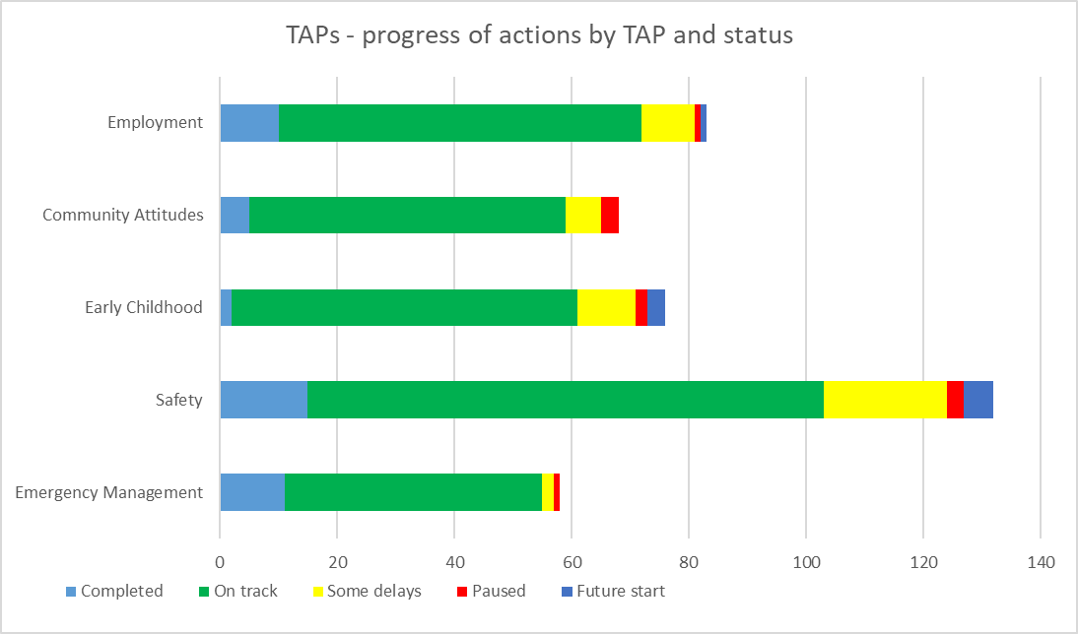

état d'avancement des actions des PAC selon le PAC et le statut

Finalisé

Quelques retards

En pause

Emploi

Commencement à une date ultérieure

En bonne voie

Gestion des urgences

Sécurité

Petite enfance

État d'esprit des communautés

Dans l'ensemble des gouvernements, plus de 90 % des activités ont été déclarées comme étant finalisées, en bonne voie ou présentant quelques retards. L'Australie occidentale entregistre la plus grande proportion d'activités en bonne voie (100 %) pour la période de référence. L'Australie méridionale compte le plus grand nombre d'activités finalisées (15) pour la période de référence.

Tableau 2 : état d'avancement des actions des PAC selon le gouvernement et le statut

|  |  |  |  |  |  |  |
| --- | --- | --- | --- | --- | --- | --- |
| **Gouvernement** | **Finalisé** | **En bonne voie** | **Quelques retards** | **En pause** | **Commencement à une date ultérieure** | **Total** |
| Gouvernement fédéral | 5 | 31 | 16 | 1 | 6 | 59 |
| NSW | 3 | 31 | 9 | 3 | 0 | 46 |
| VIC | 0 | 46 | 2 | 2 | 0 | 50 |
| QLD | 9 | 37 | 8 | 0 | 1 | 55 |
| WA | 0 | 31 | 0 | 0 | 0 | 31 |
| SA | 15 | 47 | 3 | 2 | 2 | 69 |
| TAS | 3 | 21 | 5 | 0 | 0 | 29 |
| ACT | 4 | 35 | 1 | 0 | 0 | 40 |
| NT | 4 | 28 | 4 | 2 | 0 | 38 |
| **Total national** | **43** | **307** | **48** | **10** | **9** | **417** |

Graphique 2 : état d'avancement des actions des PAC selon le gouvernement et le statut

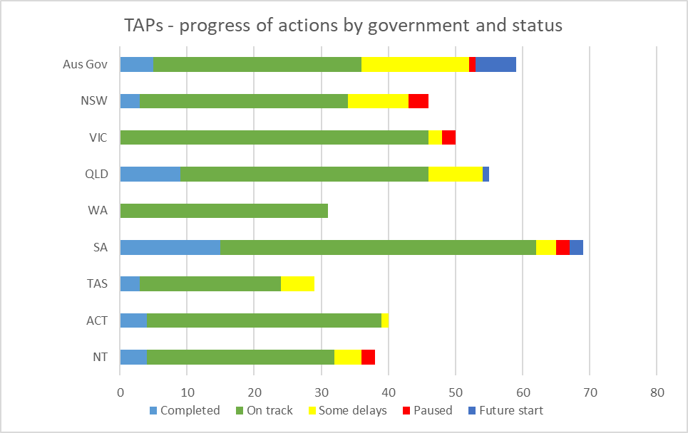

Commencement à une date ultérieure

Quelques retards

En bonne voie

Gouvernement fédéral

état d'avancement des actions des PAC selon le gouvernement et le statut

Finalisé

NT

ACT

TAS

SA

WA

QLD

VIC

NSW

En pause

# Plan d'action ciblé sur l'emploi

**Introduction**

Le PAC pour l'emploi est conçu pour stimuler les progrès accomplis en lien avec les résultats obtenus dans le secteur de l'emploi et de la sécurité financière dans le cadre de la Stratégie. Ces résultats visent à garantir que les personnes en situation de handicap bénéficient d'une sécurité financière, ce qui leur permet de planifier leur avenir et d'exercer un choix et un contrôle sur leur vie. L'emploi est un élément clé de la sécurité financière et ce PAC sera une composante essentielle de ces résultats.

Dans le cadre du PAC pour l'emploi, 83 actions sont menées par les gouvernements des États et des territoires et par le gouvernement fédéral. Il s'agit notamment d'actions visant à mettre en place des projets pilotes en matière d'emploi afin d'orienter les personnes en situation de handicap vers les secteurs où il existe une pénurie de compétences, de stimuler l'emploi des personnes en situation de handicap dans les services publics et d'améliorer les programmes pour l'emploi.

**Objectifs**

1. Augmenter le taux d'emploi des personnes en situation de handicap.

2. Améliorer la transition du secteur éducatif vers l'emploi pour les jeunes en situation de handicap.

Tableau 3 : PAC sur l'emploi - état d'avancement des actions par gouvernement

|  |  |  |  |  |  |  |
| --- | --- | --- | --- | --- | --- | --- |
| **Gouvernement** | **Finalisé** | **En bonne voie** | **Quelques retards** | **En pause** | **Commencement à une date ultérieure** | **Total** |
| Gouvernement fédéral | 3 | 6 | 3 | 0 | 0 | 12 |
| NSW | 1 | 5 | 1 | 0 | 0 | 7 |
| VIC | 0 | 17 | 0 | 1 | 0 | 18 |
| QLD | 2 | 9 | 0 | 0 | 0 | 11 |
| WA | 0 | 7 | 0 | 0 | 0 | 7 |
| SA | 1 | 9 | 0 | 0 | 1 | 11 |
| TAS | 1 | 0 | 4 | 0 | 0 | 5 |
| ACT | 2 | 5 | 0 | 0 | 0 | 7 |
| NT | 0 | 4 | 1 | 0 | 0 | 5 |
| **Total national** | **10** | **62** | **9** | **1** | **1** | **83** |

Tableau 3 : PAC sur l'emploi - progrès des actions par gouvernement

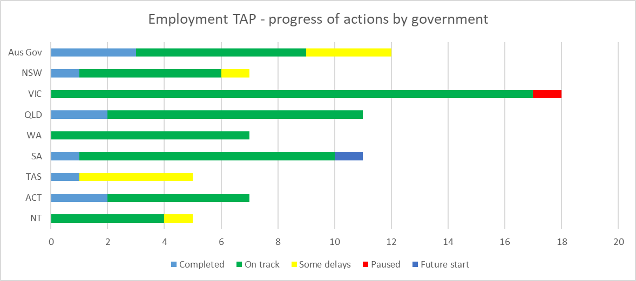

Commencement à une date ultérieure

Quelques retards

En bonne voie

Gouvernement fédéral

Finalisé

En pause

NT

ACT

TAS

SA

WA

QLD

VIC

NSW

PAC sur l'emploi - progrès des actions par gouvernement

Tableau 4 : PAC sur l'emploi - état d'avancement des actions par objectif

|  |  |  |  |  |  |  |
| --- | --- | --- | --- | --- | --- | --- |
| **Objectif** | **Finalisé** | **En bonne voie** | **Quelques retards** | **En pause** | **Commencement à une date ultérieure** | **Total** |
| Objectif 1 | 5 | 41 | 6 | 1 | 0 | 53 |
| Objectif 2 | 5 | 21 | 3 | 0 | 1 | 30 |
| **En général** | **10** | **62** | **9** | **1** | **1** | **83** |

Tableau 4 : PAC sur l'emploi - progrès des actions par objectif

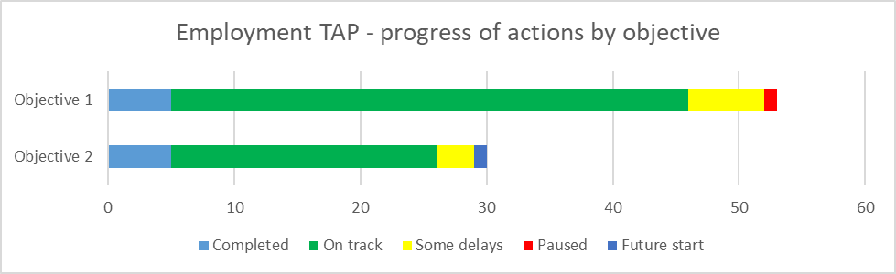

Commencement à une date ultérieure

Quelques retards

En bonne voie

PAC sur l'emploi - progrès des actions par objectif

Finalisé

Objectif 1

Objectif 2

En pause

# Plan d'action ciblé sur l'état d'esprit des communautés

**Introduction**

Le PAC sur l'état d'esprit des communautés est conçu pour favoriser les progrès obtenus pour les résultats dans ce domaine en lien avec la Stratégie. Ces résultats visent à garantir l'amélioration de l'état d'esprit des communautés et à permettre aux personnes en situation de handicap de bénéficier d'une égalité, d'une inclusion et d'une participation totales dans la société.

Dans le cadre du PAC sur l'état d'esprit des communautés, 68 actions sont menées par les gouvernements des États et des territoires et le gouvernement fédéral. Il s'agit notamment d'actions visant à renforcer la confiance des principaux professionnels dans le domaine du handicap, à organiser des activités d'éducation et d'engagement communautaire et à produire des ressources pour la formation du personnel de terrain afin d'améliorer leur compréhension du handicap.

**Objectifs**

1. Les employeurs apprécient la contribution professionnelle des personnes en situation de handicap et reconnaissent l'intérêt d'employer ces personnes.

2. Les principaux secteurs professionnels savent s'adapter aux personnes en situation de handicap avec assurance et de manière positive.

3. Augmenter la représentation des personnes en situation de handicap dans les rôles de direction.

4. Améliorer la façon dont la population considère les personnes en situation de handicap pour contribuer positivement aux mesures prioritaires visées par la Stratégie.

Tableau 5 : PAC sur l'état d'esprit des communautés - état d'avancement des actions par gouvernement

|  |  |  |  |  |  |  |
| --- | --- | --- | --- | --- | --- | --- |
| **Gouvernement** | **Finalisé** | **En bonne voie** | **Quelques retards** | **En pause** | **Commencement à une date ultérieure** | **Total** |
| Gouvernement fédéral | 0 | 2 | 1 | 0 | 0 | 3 |
| NSW | 1 | 7 | 2 | 1 | 0 | 11 |
| VIC | 0 | 9 | 0 | 1 | 0 | 10 |
| QLD | 1 | 10 | 2 | 0 | 0 | 13 |
| WA | 0 | 3 | 0 | 0 | 0 | 3 |
| SA | 3 | 5 | 0 | 0 | 0 | 8 |
| TAS | 0 | 5 | 0 | 0 | 0 | 5 |
| ACT | 0 | 10 | 0 | 0 | 0 | 10 |
| NT | 0 | 3 | 1 | 1 | 0 | 5 |
| **Total national** | **5** | **54** | **6** | **3** | **0** | **68** |

Graphique 5 : PAC sur l'état d'esprit des communautés - progrès des actions par gouvernement

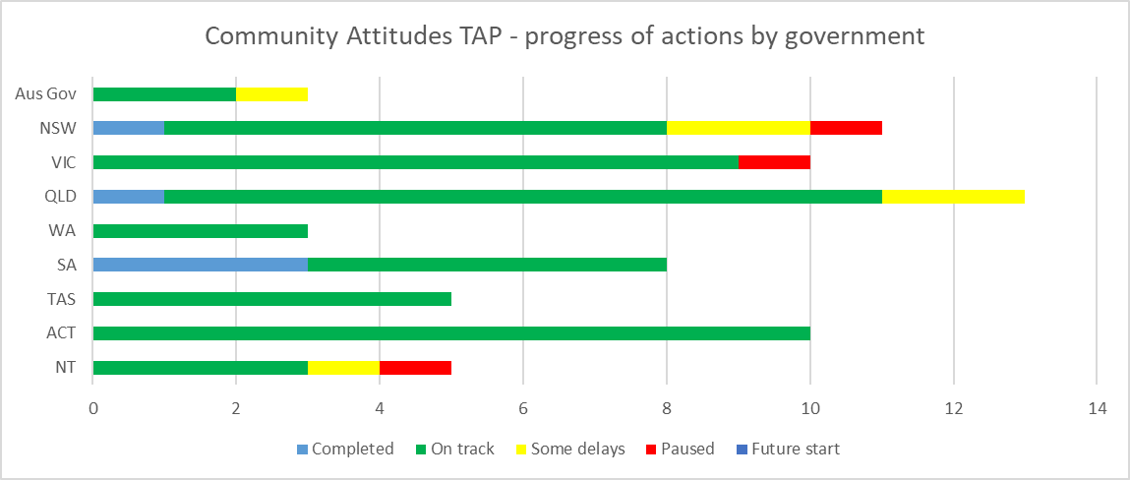

Commencement à une date ultérieure

Quelques retards

En bonne voie

Gouvernement fédéral

PAC sur l'état d'esprit des communautés - progrès des actions par gouvernement

NSW

VIC

QLD

WA

SA

TAS

ACT

NT

En pause

Finalisé

Tableau 6 : PAC sur l'état d'esprit des communautés - progrès des actions par objectif

|  |  |  |  |  |  |  |
| --- | --- | --- | --- | --- | --- | --- |
| **Objectif** | **Finalisé** | **En bonne voie** | **Quelques retards** | **En pause** | **Commencement à une date ultérieure** | **Total** |
| Objectif 1 | 1 | 6 | 1 | 0 | 0 | 8 |
| Objectif 2 | 0 | 16 | 2 | 0 | 0 | 18 |
| Objectif 3 | 1 | 7 | 0 | 0 | 0 | 8 |
| Objectif 4 | 3 | 25 | 3 | 3 | 0 | 34 |
| **En général** | **5** | **54** | **6** | **3** | **0** | **68** |

Graphique 6 : PAC sur l'état d'esprit des communautés - progrès des actions par objectif

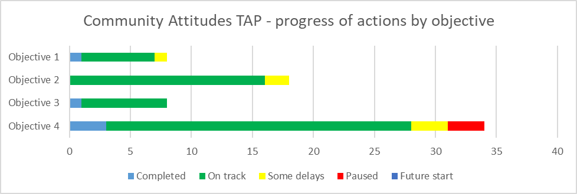

PAC sur l'état d'esprit des communautés - progrès des actions par objectif

Objectif 4

Objectif 3

Objectif 1

Objectif 2

Quelques retards

En pause

Finalisé

En bonne voie

Commencement à une date ultérieure

# Plan d'action ciblé sur la petite enfance

**Introduction**

Le PAC sur la petite enfance est conçu pour favoriser les progrès dans les domaines de résultats de la stratégie suivants : santé et bien-être, éducation et apprentissage, foyers et communautés inclusifs, et soutien personnel et communautaire. Ces domaines de résultats visent respectivement à garantir que les personnes en situation de handicap obtiennent les meilleurs résultats possibles en matière de santé et de bien-être tout au long de leur vie, qu'elles réalisent pleinement leur potentiel grâce à l'éducation et à l'apprentissage, qu'elles vivent dans des maisons et des communautés inclusives, accessibles et bien conçues, et qu'elles aient accès à une série de soutiens pour les aider à vivre de manière indépendante et à s'engager auprès de leurs communautés.

Dans le cadre du PAC sur la petite enfance, 76 actions sont menées par les gouvernements des États et des territoires et par le gouvernement fédéral. Il s'agit notamment d'actions visant à développer des ressources, à mettre en place des groupes d'entraide, à soutenir les parents et les aidants, et à promouvoir des pratiques inclusives dans les écoles maternelles et les structures d'éducation et d'accueil de la petite enfance.

**Objectifs**

1. Permettre l'identification précoce des situations de handicap ou problèmes de développement et définir des accès plus clairs et opportuns aux aides appropriées.

2. Renforcer les capacités et les moyens des principaux services et systèmes pour aider les parents et les aidants à faire des choix informés concernant leur enfant.

3. Encourager un sentiment d'inclusion plus fort et offrir aux parents, aux aidants et aux enfants la possibilité de créer des réseaux de pairs, y compris pour les parents et les aidants aborigènes, insulaires du détroit de Torres et issus de communautés différentes d'un point de vue culturel et linguistique.

Tableau 7 : PAC sur la petite enfance - état d'avancement des actions par gouvernement

|  |  |  |  |  |  |  |
| --- | --- | --- | --- | --- | --- | --- |
| **Gouvernement** | **Finalisé** | **En bonne voie** | **Quelques retards** | **En pause** | **Commencement à une date ultérieure** | **Total** |
| Gouvernement fédéral | 0 | 4 | 5 | 0 | 2 | 11 |
| NSW | 0 | 4 | 0 | 1 | 0 | 5 |
| VIC | 0 | 4 | 0 | 0 | 0 | 4 |
| QLD | 0 | 9 | 0 | 0 | 0 | 9 |
| WA | 0 | 5 | 0 | 0 | 0 | 5 |
| SA | 2 | 12 | 2 | 0 | 1 | 17 |
| TAS | 0 | 5 | 1 | 0 | 0 | 6 |
| ACT | 0 | 5 | 0 | 0 | 0 | 5 |
| NT | 0 | 11 | 2 | 1 | 0 | 14 |
| **Total national** | **2** | **59** | **10** | **2** | **3** | **76** |

Graphique 7 : PAC sur la petite enfance - état d'avancement des actions par gouvernement

Gouvernement fédéral

NSW

VIC

QLD

WA

SA

TAS

ACT

NT

PAC sur la petite enfance - état d'avancement des actions par gouvernement

Finalisé

En bonne voie

Quelques retards

En pause

Commencement à une date ultérieure

Tableau 8 : PAC sur la petite enfance - état d'avancement des actions par objectif

|  |  |  |  |  |  |  |
| --- | --- | --- | --- | --- | --- | --- |
| **Objectif** | **Finalisé** | **En bonne voie** | **Quelques retards** | **En pause** | **Commencement à une date ultérieure** | **Total** |
| Objectif 1 | 1 | 26 | 4 | 0 | 1 | 32 |
| Objectif 2 | 1 | 22 | 5 | 1 | 1 | 30 |
| Objectif 3 | 0 | 11 | 1 | 1 | 1 | 14 |
| **En général** | **2** | **59** | **10** | **2** | **3** | **76** |

Graphique 8 : PAC sur la petite enfance - état d'avancement des actions par objectif

Objectif 3

PAC sur la petite enfance - état d'avancement des actions par objectif

Objectif 2

Objectif 1

En pause

Finalisé

En bonne voie

Quelques retards

Commencement à une date ultérieure

# Plan d'action ciblé sur la sécurité

**Introduction**

Le PAC sur la sécurité est conçu pour favoriser les progrès dans le domaine de résultats en matière de sécurité, des droits et de justice dans le cadre de la Stratégie. Ce domaine de résultats vise à garantir que les droits des personnes en situation de handicap sont promus, maintenus et protégés, et que les personnes en situation de handicap se sentent en sécurité et bénéficient de l'égalité devant la loi.

Dans le cadre du PAC sur la sécurité, 132 actions sont menées par les gouvernements des États et des territoires et le gouvernement fédéral. Il s'agit notamment d'actions visant à soutenir l'identification des personnes en situation de handicap risquant de subir des préjudices, à examiner comment mieux aligner la législation et la politique nationales, et à améliorer les services et les ressources qui soutiennent les personnes à risque.

**Objectifs**

1. Renforcer la capacité à identifier et à répondre aux facteurs de risque et de protection qui font qu'une personne en situation de handicap subit ou risque de subir un préjudice.

2. Veiller à ce que les services généraux et spécialisés dans le domaine du handicap offrent des protections appropriées et proportionnées aux personnes en situation de handicap qui subissent ou risquent de subir des préjudices.

3. Renforcer la conception de tous les systèmes de services des gouvernements et les soutiens qu'ils apportent aux personnes en situation de handicap exposées à des risques de préjudice.

4. Réduire et éliminer le recours aux pratiques restrictives dans tous les systèmes de services gouvernementaux.

5. Renforcer les capacités individuelles et les protections naturelles efficaces (c'est-à-dire les soutiens et protections informels tels que les liens avec la famille et la communauté) des personnes en situation de handicap.

Tableau 9 : PAC sur la sécurité - état d'avancement des actions par gouvernement

|  |  |  |  |  |  |  |
| --- | --- | --- | --- | --- | --- | --- |
| **Gouvernement** | **Finalisé** | **En bonne voie** | **Quelques retards** | **En pause** | **Commencement à une date ultérieure** | **Total** |
| Gouvernement fédéral | 1 | 8 | 6 | 1 | 4 | 20 |
| NSW | 1 | 12 | 6 | 0 | 0 | 19 |
| VIC | 0 | 13 | 1 | 0 | 0 | 14 |
| QLD | 3 | 6 | 6 | 0 | 1 | 16 |
| WA | 0 | 11 | 0 | 0 | 0 | 11 |
| SA | 8 | 12 | 1 | 2 | 0 | 23 |
| TAS | 1 | 7 | 0 | 0 | 0 | 8 |
| ACT | 0 | 13 | 1 | 0 | 0 | 14 |
| NT | 1 | 6 | 0 | 0 | 0 | 7 |
| **Total national** | **15** | **88** | **21** | **3** | **5** | **132** |

Graphique 9 : PAC sur la sécurité - progrès des actions par gouvernement

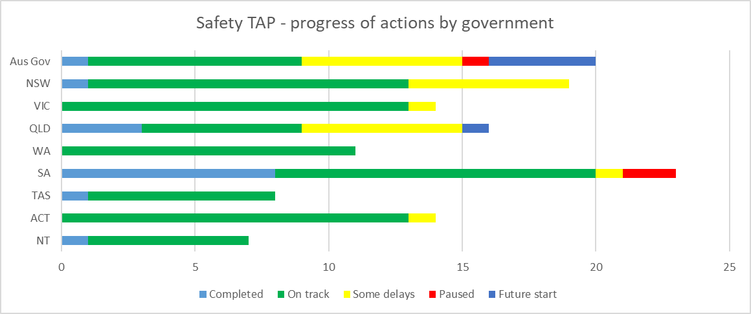

Gouvernement fédéral

PAC sur la sécurité - progrès des actions par gouvernement

VIC

QLD

WA

SA

TAS

ACT

NT

NSW

Commencement à une date ultérieure

En pause

Quelques retards

En bonne voie

Finalisé

Tableau 10 : PAC sur la sécurité - état d'avancement des actions par objectif

|  |  |  |  |  |  |  |
| --- | --- | --- | --- | --- | --- | --- |
| **Objectif** | **Finalisé** | **En bonne voie** | **Quelques retards** | **En pause** | **Commencement à une date ultérieure** | **Total** |
| Objectif 1 | 3 | 13 | 1 | 0 | 3 | 20 |
| Objectif 2 | 1 | 19 | 5 | 0 | 1 | 26 |
| Objectif 3 | 5 | 36 | 10 | 1 | 1 | 53 |
| Objectif 4 | 3 | 17 | 3 | 1 | 0 | 24 |
| Objectif 5 | 3 | 3 | 2 | 1 | 0 | 9 |
| **En général** | **15** | **88** | **21** | **3** | **5** | **132** |

Graphique 10 : PAC sur la sécurité - progrès des actions par objectif

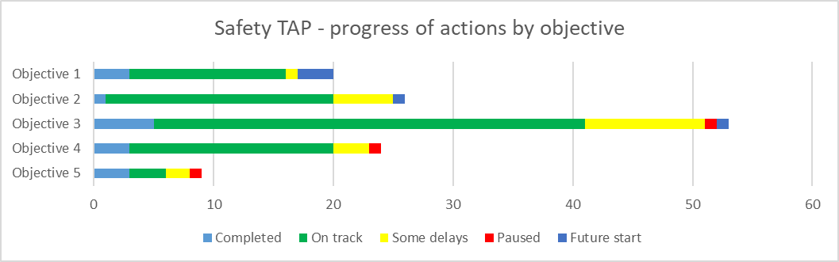

Objectif 5

Objectif 4

Objectif 3

Objectif 2

Objectif 1

PAC sur la sécurité - progrès des actions par objectif

Commencement à une date ultérieure

En pause

Quelques retards

En bonne voie

Finalisé

# Plan d'action ciblé sur la gestion des urgences

**Introduction**

Le Plan d'action sur la gestion des urgences est conçu pour favoriser les progrès dans le domaine de la santé et du bien-être de la Stratégie. Ce domaine de résultats vise à garantir que les personnes en situation de handicap obtiennent les meilleurs résultats possibles en matière de santé et de bien-être tout au long de leur vie.

Dans le cadre du PAC sur la gestion des urgences, 58 actions sont menées par les gouvernements des États et des territoires et le gouvernement fédéral. Il s'agit notamment d'actions visant à recueillir activement les réactions des personnes en situation de handicap et du secteur, à revoir et à améliorer les plans d'intervention d'urgence et les préparatifs afin de mieux inclure les personnes en situation de handicap, et à améliorer les communications fournies pendant les urgences.

**Objectifs**

1. Veiller à ce que les processus de planification des catastrophes et des situations d'urgence pour l'évaluation des risques de catastrophe, puis l'élaboration et la mise à jour des plans de gestion des catastrophes et des situations d'urgence, incluent les personnes en situation de handicap.
2. Veiller à ce que les processus inclusifs de gestion des catastrophes et des situations d'urgence, de préparation et de planification du rétablissement soutiennent la santé et le bien-être des personnes en situation de handicap avant, pendant et après les situations d'urgence.

Tableau 11 : PAC sur la gestion des urgences - état d'avancement des actions par gouvernement

|  |  |  |  |  |  |  |
| --- | --- | --- | --- | --- | --- | --- |
| **Gouvernement** | **Finalisé** | **En bonne voie** | **Quelques retards** | **En pause** | **Commencement à une date ultérieure** | **Total** |
| Gouvernement fédéral | 1 | 11 | 1 | 0 | 0 | 13 |
| NSW | 0 | 3 | 0 | 1 | 0 | 4 |
| VIC | 0 | 3 | 1 | 0 | 0 | 4 |
| QLD | 3 | 3 | 0 | 0 | 0 | 6 |
| WA | 0 | 5 | 0 | 0 | 0 | 5 |
| SA | 1 | 9 | 0 | 0 | 0 | 10 |
| TAS | 1 | 4 | 0 | 0 | 0 | 5 |
| ACT | 2 | 2 | 0 | 0 | 0 | 4 |
| NT | 3 | 4 | 0 | 0 | 0 | 7 |
| **Total national** | **11** | **44** | **2** | **1** | **0** | **58** |

Graphique 11 : PAC sur la gestion des urgences - état d'avancement des actions par gouvernement

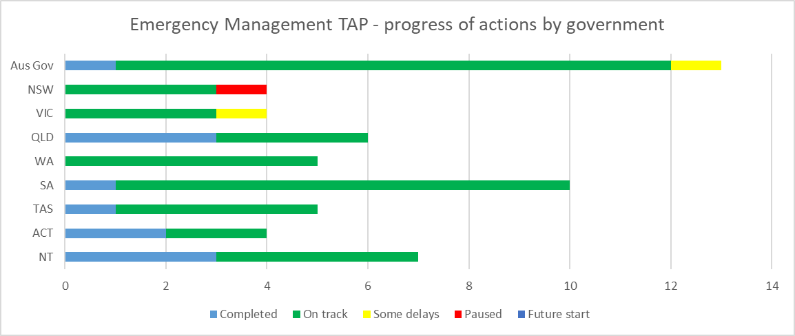

Gouvernement fédéral

NSW

VIC

QLD

WA

SA

TAS

ACT

NT

PAC sur la gestion des urgences - état d'avancement des actions par gouvernement

Quelques retards

Commencement à une date ultérieure

En pause

En bonne voie

Finalisé

Table 12: Employment TAP – progress of actions by objective

|  |  |  |  |  |  |  |
| --- | --- | --- | --- | --- | --- | --- |
| **Objectif** | **Finalisé** | **En bonne voie** | **Quelques retards** | **En pause** | **Commencement à une date ultérieure** | **Total** |
| Objectif 1 | 5 | 22 | 2 | 0 | 0 | 29 |
| Objectif 2 | 6 | 22 | 0 | 1 | 0 | 29 |
| **En général** | **11** | **44** | **2** | **1** | **0** | **58** |

Tableau 12 : PAC sur l'emploi - progrès des actions par objectif

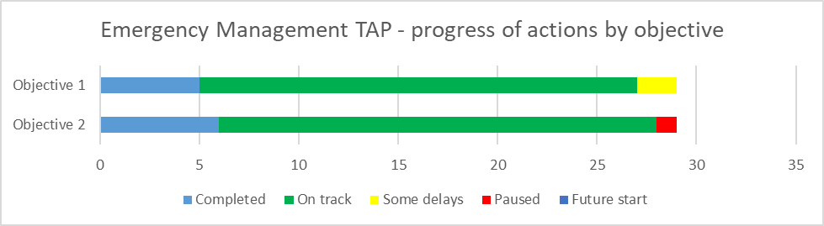

PAC sur l'emploi - progrès des actions par objectif

Objectif 1

Objectif 2

Finalisé

En bonne voie

Quelques retards

En pause

Commencement à une date ultérieure

# Actions mises en pratique

Tous les niveaux de gouvernement se sont engagés à mettre en œuvre des actions dans le cadre des 5 PAC et ont bien progressé dans de nombreuses actions au cours de la période de référence.

La section suivante fournit des exemples pour chaque PAC et gouvernement, sur les activités finalisées et la manière dont ces actions contribuent à améliorer les résultats pour les personnes en situation de handicap.

Plan d'action ciblé sur l'emploi

|  |  |
| --- | --- |
|  | **Accompagner les transitions des étudiants** |
| **Juridiction/Agence** | Territoire du Nord  Département de l'éducation |
| **PAC** | Emploi |
| **Objectif du PAC** | Objectif 2 : Améliorer la transition du secteur éducatif vers l'emploi pour les jeunes en situation de handicap. |
| **Action** | 2.3 : Accompagner les transitions des élèves  Améliorer l'accompagnement de la transition pour les enfants et les étudiants en situation de handicap, y compris la transition en dehors du milieu scolaire, en partenariat avec les organisations communautaires et les secteurs professionnels. |
| **Indicateur** | Nombre d'élèves en situation de handicap ayant un Plan de transition individuel. |
| **Statut : en bonne voie** | Le département encourage un certain nombre de stratégies visant à améliorer les transitions vers l'emploi pour les étudiants en situation de handicap.  • 78 élèves ont des Plans de transition individuels.  • Des subventions ont été accordées à huit écoles isolées pour soutenir les actions visant à planifier la transition pour les étudiants en situation de handicap.  • 28 étudiants de Darwin et dix d'Alice Springs ont participé à des stages de travail assistés. Ces stages permettent d'acquérir des compétences et des capacités de préparation au travail et d'autonomie sur le lieu de travail.  • 16 étudiants ont participé à un partenariat avec YouthWorX. Les étudiants sont inscrits à un Certificat I en développement de l'indépendance et obtiendront la qualification ainsi qu'un parcours d'accompagnement vers l'emploi. |

Plan d'action ciblé sur l'état d'esprit des communautés

|  |  |
| --- | --- |
|  | **Stratégie du Territoire de la capitale australienne (ACT) pour les personnes en situation de handicap** |
| **Juridiction/Agence** | Gouvernement du Territoire de la capitale australienne (ACT)  Direction des services communautaires |
| **PAC** | État d'esprit des communautés |
| **Objectif du PAC** | Objectif 4 : Promouvoir l'inclusion des personnes en situation de handicap dans la société, y compris dans l'emploi, par une sensibilisation accrue de la communauté et une meilleure compréhension du handicap. |
| **Action** | 4.5 : Stratégie du Territoire de la capitale australienne (ACT) pour les personnes en situation de handicap  L'ACT renouvellera son engagement envers la nouvelle Stratégie australienne en faveur des personnes en situation de handicap (ADS) 2021-2031. Le nouvel engagement de l'ensemble du gouvernement de l'ACT permettra de favoriser l'accès et l'inclusion des personnes en situation de handicap dans le Territoire de la capitale australienne (ACT).  Le nouvel engagement en ACT sera conçu conjointement avec des personnes en situation de handicap. |
| **Indicateur** | Un nouvel engagement du Territoire de la capitale australienne (ACT) en faveur de la Stratégie australienne en matière de handicap sera mis en place en décembre 2022. |
| **Statut : en bonne voie** | La consultation communautaire sur la stratégie du Territoire de la capitale australienne (ACT) pour les personnes en situation de handicap a eu lieu entre mars et juillet 2022. La consultation a été véritablement conçue en collaboration avec le groupe de référence des personnes en situation de handicap du Territoire de la capitale australienne (ACT). Grâce à une approche unique pour les gouvernements, toutes les conversations ont été menées par des personnes en situation de handicap. La consultation permettait aux personnes de s'exprimer sur la méthode de leur choix de différentes façons, notamment en remplissant une enquête ou une proposition en ligne, en assistant à l'une des 32 conversations en personne ou en ligne, qui comprenaient un large éventail de possibilités de conversations ciblées, ou en participant à une conversation de type « Kitchen Table », soutenue par l'élaboration d'un kit de conversation de type « Kitchen Table ». Les propositions ont été reçues sous forme écrite, audio, et dans différents formats artistiques. La consultation visait à recueillir les opinions, les expériences et les idées de la communauté en matière de changement qui seront regroupées dans un Rapport d'écoute appelé à être publié plus tard en 2022. |

|  |  |
| --- | --- |
|  | **Accroître la confiance des principaux professionnels en matière de handicap** |
| **Juridiction/Agence** | Gouvernement australien  Départment des affaires sociales |
| **PAC** | État d'esprit des communautés |
| **Objectif du PAC** | Objectif 2 : Les principaux secteurs professionnels savent s'adapter aux personnes en situation de handicap avec assurance et de manière positive. |
| **Action** | 2.1 : Accroître la confiance des professionnels principaux en matière de handicap  Investir 2,5 millions de dollars dans la mise en place de pratiques d'intégration du handicap dans l'enseignement et la formation pré- et post-qualification, et développer des ressources pouvant être utilisées dans l'enseignement supérieur et le développement professionnel. |
| **Indicateur** | Nombre de professionnels principaux qui ont les connaissances et le soutien nécessaires pour aider les personnes en situation de handicap. |
| **Statut : en bonne voie** | Afin de faire progresser l'action visant à développer la confiance des professionnels clés dans le domaine du handicap, le département des affaires sociales a demandé au *Australian Council of Learned Academies* (également connu sous le nom d'ACOLA) d'examiner et de fournir des recommandations sur l'adéquation de la formation pré- et post-qualification sur le handicap en Australie. En particulier, l'accent est mis sur la confiance des personnes en situation de handicap dans les secteurs de l'éducation, de la justice, de la santé et des services sociaux et communautaires. Les personnes en situation de handicap ont indiqué au gouvernement qu'elles avaient vécu les expériences les plus négatives dans ces secteurs.  Cette phase initiale de travail visant à répondre à cette action a produit des documents d'orientation et une série d'actions que tous les niveaux de gouvernement, les établissements d'enseignement supérieur, les agences sectorielles et les employeurs peuvent mettre en œuvre pour créer des pratiques d'intégration du handicap. |

Plan d'action ciblé sur la petite enfance

|  |  |
| --- | --- |
|  | **Centres d'apprentissage pour enfants et familles** |
| **Juridiction/Agence** | Tasmanie  Département de l'éducation |
| **PAC** | Petite enfance |
| **Objectif du PAC** | Objectif 3 : Encourager un sentiment d'inclusion plus fort et offrir aux parents, aux aidants et aux enfants la possibilité de créer des réseaux de pairs, y compris pour les parents et les aidants aborigènes, insulaires du détroit de Torres et issus de communautés différentes d'un point de vue culturel et linguistique. |
| **Action** | 3.2 : Construire six nouveaux centres pour étendre le réseau des centres pour enfants et familles qui soutiennent la santé et le bien-être, l'éducation et les soins des très jeunes enfants de Tasmanie en soutenant les parents et en améliorant l'accessibilité des services au sein de la communauté locale. |
| **Indicateur** | Capacité accrue à créer des réseaux de soutien. |
| **Statut : en bonne voie** | Le gouvernement de Tasmanie continue d'investir dans nos plus jeunes apprenants et leurs familles en proposant un apprentissage et une transition vers l'école de qualité. Nos centres d'apprentissage pour l'enfance et la famille (Child and Family Learning Centres - CFLC) sont des environnements sûrs et inclusifs qui créent les conditions propices à l'apprentissage et au bien-être, où les familles avec des enfants âgés de 5 ans et moins peuvent accéder à des services et à des aides qui répondent aux besoins des communautés locales. Six nouveaux centres sont à différents stades de construction et tous seront opérationnels d'ici 2024. Ces nouveaux centres permettront d'accroître l'accès, la participation et l'engagement afin d'aider davantage de familles dans tout l'État à s'épanouir. Le premier des nouveaux CFLC ouvrira à East Tamar en novembre 2022, suivi de larapi à Waratah Wynyard en février 2023. Les centres de Kingborough, Glenorchy et West Ulverstone devraient ouvrir fin 2023 et celui de Sorell fin 2024. |

|  |  |
| --- | --- |
|  | **Un guichet unique en ligne pour mieux s'orienter dans le système éducatif** |
| **Juridiction/Agence** | Nouvelle-Galles du Sud  Département de l'éducation |
| **PAC** | Petite enfance |
| **Objectif du PAC** | Objectif 2 : Renforcer les capacités et les moyens des principaux services et systèmes pour aider les parents et les aidants à faire des choix informés concernant leur enfant. |
| **Action** | 2.2 : Le département de l'éducation de la Nouvelle-Galles du Sud créera un guichet en ligne unique contenant des informations destinées aux familles et aux aidants afin de leur permettre de vivre une expérience plus agréable et plus facile lorsqu'ils participent à notre système et obtiennent des recommandations. |
| **Indicateur** | Nombre de personnes accédant au site. |
| **Statut : en bonne voie** | Le département de l'éducation de Nouvelle-Galles du Sud est en train de créer un guichet en ligne unique contenant des informations destinées aux familles et aux aidants afin de leur permettre de vivre une expérience plus agréable et plus facile lorsqu'ils participent à notre système et obtiennent des conseils. Il comprend la création et le développement du contenu d'un centre pour les parents et aidants destiné spécifiquement aux familles ayant un enfant avec des besoins supplémentaires en matière d'apprentissage et de soutien - https://education.nsw.gov.au/parents-and-carers/inclusive-learning-support. |

Plan d'action ciblé sur la sécurité

|  |  |
| --- | --- |
|  | **Construction de logements sociaux** |
| **Juridiction/Agence** | Australie méridionale  Autorité en charge du logement d'Australie méridionale |
| **PAC** | Sécurité |
| **Objectif du PAC** | Objectif 3 : Renforcer la conception de tous les systèmes de services des gouvernements et les soutiens qu'ils apportent aux personnes en situation de handicap exposées à des risques de préjudice. |
| **Action** | 3.1 : Améliorer les conditions de vie dans nos logements en veillant à ce que les critères de conception universelle SAHT (Fonds de logement d'Australie méridionale) s'appliquent à au moins 75 % des nouvelles constructions de logements sociaux. |
| **Indicateur** | Chiffre annuel de nouvelles propriétés développées selon les critères de conception SAHT du logement universel. |
| **Statut : en bonne voie** | Au cours de la période de référence, toutes les nouvelles propriétés construites l'ont été selon les critères de conception SAHT de conception universelle, y compris :  • 12 Programmes de logement abordable • 12 Programmes d'amélioration des quartiers • 22 Programmes de construction et de réaménagement Le parc de logements publics existant est vieillissant et, dans certains cas, ne convient pas aux personnes en situation de handicap, même avec des modifications. La construction de nouveaux logements sociaux selon les critères de conception universelle garantit que les nouveaux logements publics sont accessibles et appropriés pour soutenir la sécurité et l'indépendance du logement à long terme, ainsi que des résultats démontrables en matière de sécurité, en réduisant les obstacles à l'accès qui présentent un risque de préjudice pour le locataire et/ou sa famille. De même, la construction de logements abordables selon les critères de conception universelle favorise les possibilités d'accession à la propriété pour les personnes en situation de handicap, à la fois en améliorant l'accessibilité et en permettant l'accès à la propriété à un prix abordable. |

|  |  |
| --- | --- |
|  | **Formation du personnel de la justice pour mineurs** |
| **Juridiction/Agence** | Victoria  Département de la justice et de la sécurité communautaire (DJCS) |
| **PAC** | Sécurité |
| **Objectif du PAC** | Objectif 3 : Renforcer la conception de tous les systèmes de services des gouvernements et les soutiens qu'ils apportent aux personnes en situation de handicap exposées à des risques de préjudice. |
| **Action** | 3.6 : Les conseillers supérieurs et spécialisés en matière de handicap fournissent des consultations secondaires et des conseils d'experts au personnel et aux équipes de soins de la justice pour mineurs, qu'il s'agisse d'établissements pénitentiaires ou communautaires. Ce travail vise à améliorer la supervision de la justice des jeunes et à orienter ces jeunes vers des services, notamment le NDIS. |
| **Indicateur** | * Le personnel de la justice pour mineurs bénéficie de mesures pour employer des stratégies efficaces de soutien aux jeunes personnes en situation de handicap. |
| * Les jeunes personnes en situation de handicap bénéficient d'un accès et d'une utilisation améliorés des systèmes de services. |
| **Statut : en bonne voie** | Les conseillers supérieurs et spécialisés en matière de handicap dispensent des formations sur la justice pour mineurs en présentiel, y compris des programmes d'initiation pour les nouveaux employés, qui contiennent des formations relatives à la compréhension de l'impact du handicap et à l'utilisation de stratégies efficaces pour soutenir les enfants et les jeunes personnes en situation de handicap dans le système judiciaire. La formation comprend deux programmes d'initiation distincts, l'un pour le personnel de garde et l'autre pour le personnel de proximité. |

Gestion des urgences

|  |  |
| --- | --- |
|  | **Groupes de rétablissement humain et social** |
| **Juridiction/Agence** | Queensland  Département des communautés, du logement et de l'économie numérique |
| **PAC** | Gestion des urgences |
| **Objectif du PAC** | Objectif 2 : Veiller à ce que les processus inclusifs de gestion des catastrophes et des situations d'urgence, de préparation et de planification du rétablissement soutiennent la santé et le bien-être des personnes en situation de handicap avant, pendant et après les situations d'urgence. |
| **Action** | 2.3 : Les Groupes de rétablissement humain et social comprennent des représentants ou disposent de mécanismes pour faire participer des représentants des personnes en situation de handicap aux processus de planification du rétablissement humain et social. |
| **Indicateur** | Pourcentage des groupes de rétablissement humain et social du département en faveur des communautés, du logement et de l'économie numérique qui comprennent des représentants et/ou disposent de mécanismes pour faire participer des représentants des personnes en situation de handicap aux processus de planification du rétablissement humain et social. |
| **Statut : Finalisé** | Au cours de la saison des catastrophes 2021-22, 100 % des Groupes de redressement humain et social au sein des districts comprenaient une personne en situation de handicap, un représentant des personnes en situation de handicap, ou disposaient de mécanismes permettant de faire participer des représentants des personnes en situation de handicap. Cet engagement et cette inclusion des personnes en situation de handicap ou de leurs représentants garantissent que les besoins des personnes en situation de handicap sont pris en compte et inclus dans les processus de planification du rétablissement humain et social. Trop souvent, les besoins spécifiques des personnes vulnérables au sein des communautés sont oubliés. Cet engagement précoce contribuera à améliorer les résultats des personnes en situation de handicap lors du relèvement à la suite d'une catastrophe. |

|  |  |
| --- | --- |
|  | **Plans de gestion des urgences** |
| **Juridiction/Agence** | Australie occidentale  Département pour les communautés |
| **PAC** | Gestion des urgences |
| **Objectif du PAC** | Objectif 1 : Veiller à ce que les processus de planification des catastrophes et des situations d'urgence pour l'évaluation des risques de catastrophe, puis l'élaboration et la mise à jour des plans de gestion des catastrophes et des situations d'urgence, incluent les personnes en situation de handicap. |
| **Action** | 1.1 : Examiner les plans de préparation en lien avec le secteur du handicap Veiller à ce que les besoins des personnes en situation du handicap soient pris en compte en cas d'urgence. |
| **Indicateur** | • Le groupe de travail sur le handicap a été maintenu pendant l'état d'urgence. • Mise en œuvre des recommandations de l'Apprentissage continu et intégré. Gestion : Rapport final sur la planification de l'épidémie de la COVID-19 dans les centres de vie collective pour personnes en situation de handicap - décembre 2021. • Manuel d'opérations mis à jour.  • Révision des dispositifs d'urgence aux niveaux des collectivités locales et des districts. |
| **Statut : en bonne voie** | À la suite des feux de brousse de Wooroloo, les communautés se sont engagées auprès du secteur du handicap afin de mieux soutenir les personnes en situation de handicap impactées par les situations d'urgence.   Les communautés ont créé le groupe de travail de la COVID-19 sur le handicap pour se préparer et répondre aux besoins des personnes en situation de handicap impactées par la COVID-19. Les communautés ont mis au point un dossier consultable sur les possibilités de logement accessible pour soutenir les personnes en situation de handicap lorsqu'elles décident de se confiner. Le guide de référence des groupes vulnérables face à la COVID-19 a été élaboré pour faciliter l'accès à des services d'aide sociale d'urgence appropriés pour les personnes en situation de handicap qui ne pouvaient pas recourir aux services et aides existants lorsqu'elles étaient confinées. Pour soutenir le secteur du handicap, les communautés coordonnent la distribution des 2,25 millions de tests antigéniques rapides du gouvernement d'Australie occidentale en partenariat avec WA Health et Foodbank WA.   Les communautés procèdent actuellement à un examen des leçons tirées de la COVID-19. Cela permettra d'élaborer un cadre visant à améliorer les résultats pour les personnes vulnérables en cas d'urgence. |

DSS 2797.10.22